ASIGNATURA: __Educación Física_______________
Guía n°2
Alimentación Saludable
Nivel 2°medios
Profesor(a): Marianela Osorio Sánchez
ESTABLECIMIENTO: | LICEO BETSABÉ HORMAZÁBAL DE ALARCÓN
CURSO: |  | FECHA:

NOMBRE ALUMNO:
EDAD |  | RUT

PUNTAJE IDEAL |  | PUNTAJE OBTENIDO |  | NOTA

Aprendizajes esperados que se evaluarán:

- Incorporar en los estudiantes conocimientos de alimentación saludable, que sean aplicables a su vida diaria, en forma de hábitos permanentes.
-Establecer vínculos de conexión entre una dieta saludable y la actividad física.

INSTRUCCIONES:
- Lea cuidadosamente el material de apoyo, para facilitar su trabajo.
- Responda con claridad a cada pregunta y, si puede, hágalo en Word, respetando el orden de cada paso a elaborar.
- Respete la rúbrica para su evaluación, léela y realice lo pedido en esta guía N°2
- Este instrumento será evaluado con un nivel del 60% de exigencia.
- El o la estudiante al que se le demuestre plagio, de las respuestas al presente instrumento, será evaluado(a) con una exigencia de 70%.
- Esta guía N° 2, será enviada al mail educacionfisicadep20@gmail.com, con su nombre completo y curso.
- Adjunte una o más foto de algún plato de comida, en que usted participe de su elaboración.

OBJETIVO:
-Los estudiantes realizaran lectura de apoyo, orientado la alimentación saludable, de modo de incorporar en su vida hábitos que refuercen el autocuidado integral, y elaboren sus propias dietas

GUIA N°2

Alimentación Saludable
Material de apoyo

¿QUÉ SE ENTIENDE POR ALIMENTACIÓN SALUDABLE?
La alimentación saludable es aquella que aporta a cada individuo todos los alimentos necesarios para cubrir sus necesidades nutricionales, en las diferentes etapas de la vida (infancia, adolescencia, edad adulta y envejecimiento), y en situación de salud.
Ten en cuenta que este apartado hace referencia a la alimentación saludable en general, y lo puedes utilizar como base en tu alimentación diaria. En caso de presentar síntomas específicos relacionados con la enfermedad o el tratamiento, debes dirigirte al apartado de recomendaciones dietéticas específicas.

Cada persona tiene unos requerimientos nutricionales en función de su edad, sexo, talla, actividad física que desarrolla y estado de salud o enfermedad.

Para mantener la salud y prevenir la aparición de muchas enfermedades hay que seguir un estilo de vida saludable; es decir, hay que elegir una alimentación equilibrada, realizar actividad o ejercicio físico de forma regular (como mínimo caminar al menos 30 minutos al día) y evitar fumar y tomar bebidas alcohólicas de alta graduación.

¿QUÉ CARACTERÍSTICAS DEBE DE TENER UNA ALIMENTACIÓN SALUDABLE?
Una dieta saludable tiene que reunir las características siguientes:
- Tiene que ser completa: debe aportar todos los nutrientes que necesita el organismo: hidratos de carbono, grasas, proteínas, vitaminas, minerales y agua.
- Tiene que ser equilibrada: los nutrientes deben estar repartidos guardando una proporción entre sí. Así, los hidratos de carbono (CHO) han de suponer entre un 55 y un 60% de las kcal totales al día; las grasas, entre un 25 y un 30%; y las proteínas, entre un 12 y un 15%. Además, hay que beber de 1,5 a 2 litros de agua al día.

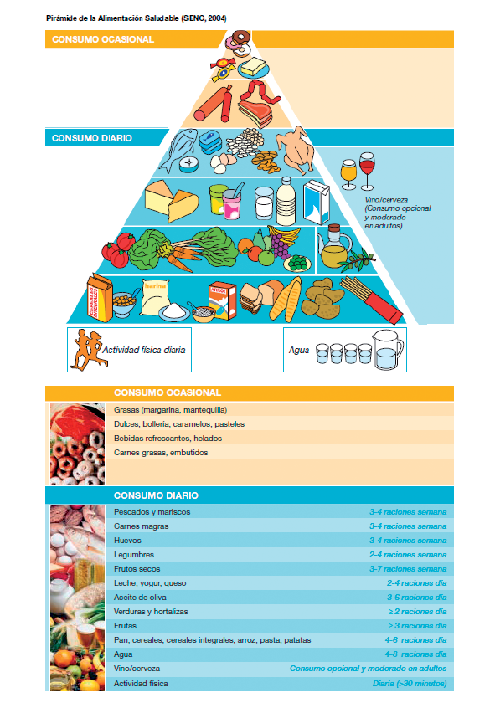

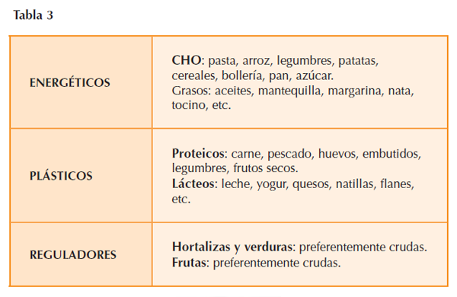

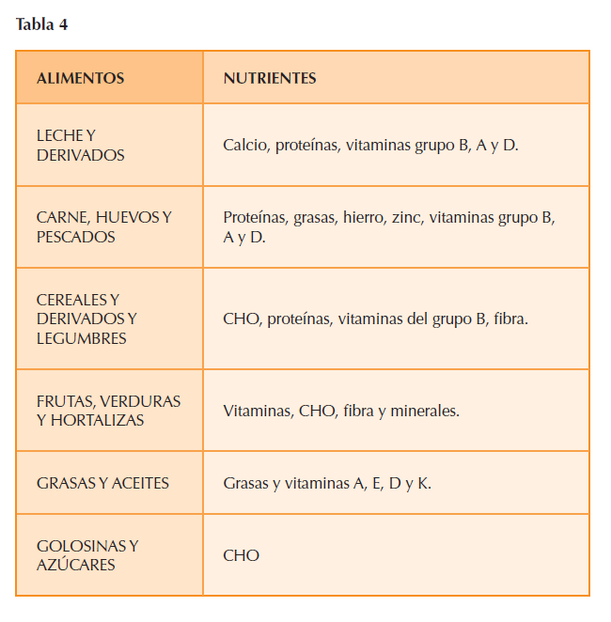

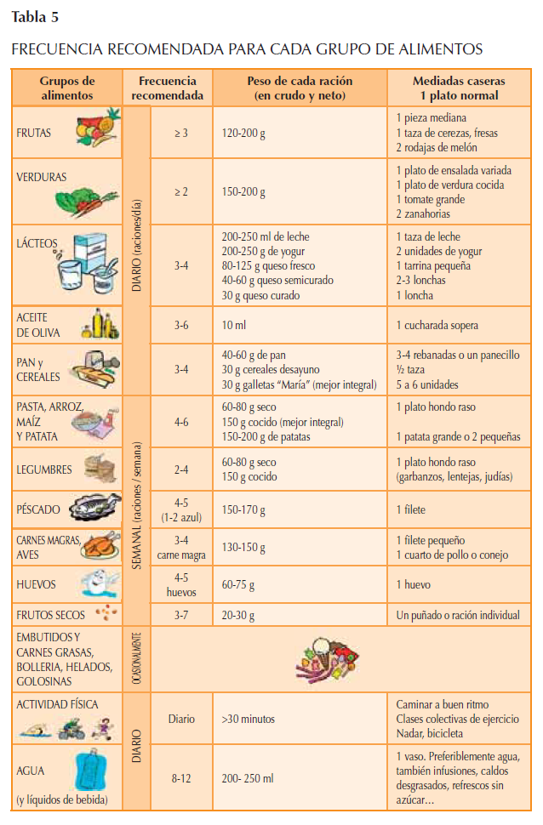

TRABAJO A REALIZAR

Una vez leído y comprendida las tablas enviadas, aplicar el material de apoyo entregado en las siguientes tareas

1.- ¿CÓMO PLANIFICAR LA DIETA PARA QUE SEA EQUILIBRADA Y SALUDABLE?
Una alimentación saludable consiste en comer de todo sin exceso y distribuir los alimentos a lo largo del día con un esquema, explique cómo sería su dieta saludable y adecuada para este tiempo.

Día 1
Desayuno | Colación de media mañana | Almuerzo | Once | Cena

Día 2
Desayuno | Colación de media mañana | Almuerzo | Once | Cena

Día 3
Desayuno | Colación de media mañana | Almuerzo | Once | Cena

2.- Adjunte una o más fotos de un plato de comida realizado por usted que verifique su participación en la elaboración
a.- ¿Cómo se llama su plato?
b.- ¿Con qué alimentos está elaborado?

3.- Realice una conclusión con lo leído, y como se aplica en su vida diaria y su importancia.

Enlaces para profundizar
https://inta.cl/ufaqs/que-significa-tener-una-alimentacion-saludable/

https://www.youtube.com/watch?v=lA81NBYuUTw

https://www.breastcancer.org/es/consejos/nutricion/alimentacion_saludable

https://www.educainflamatoria.com/que-se-debe-comer-para-tener-una-alimentacion-saludable

https://www.fundacionbengoa.org/informacion_nutricion/alimentacion_saludable.asp

RÚBRICA PARA EVALUAR
Educación física
Niveles 2° medios

OBJETIVO: --Los estudiantes incorporan en su vida hábitos orientados a la alimentación saludable, que refuercen el autocuidado integral, y elaboren sus dietas propias.

NOMBRE: ___________________________________CURSO: ______________PUNTAJE _________NOTA: _______

indicadores | 4 | 3 | 2 | 1 | nota
. Desarrollo de la dieta en forma coherente, clara y apegada a la veracidad del contenido de apoyo
- adjunta fotos de verificación de la elaboración de un plato de comida.

-Desarrolla su plato y lo ubica en la pirámide alimenticia coherentes al contenido tratado
-Desarrolla una conclusión con fundamentos claros y convincentes
Aplica contenidos
En su vivir diario

Importancia de lo aprendido

Puntaje total_____24pto_____

